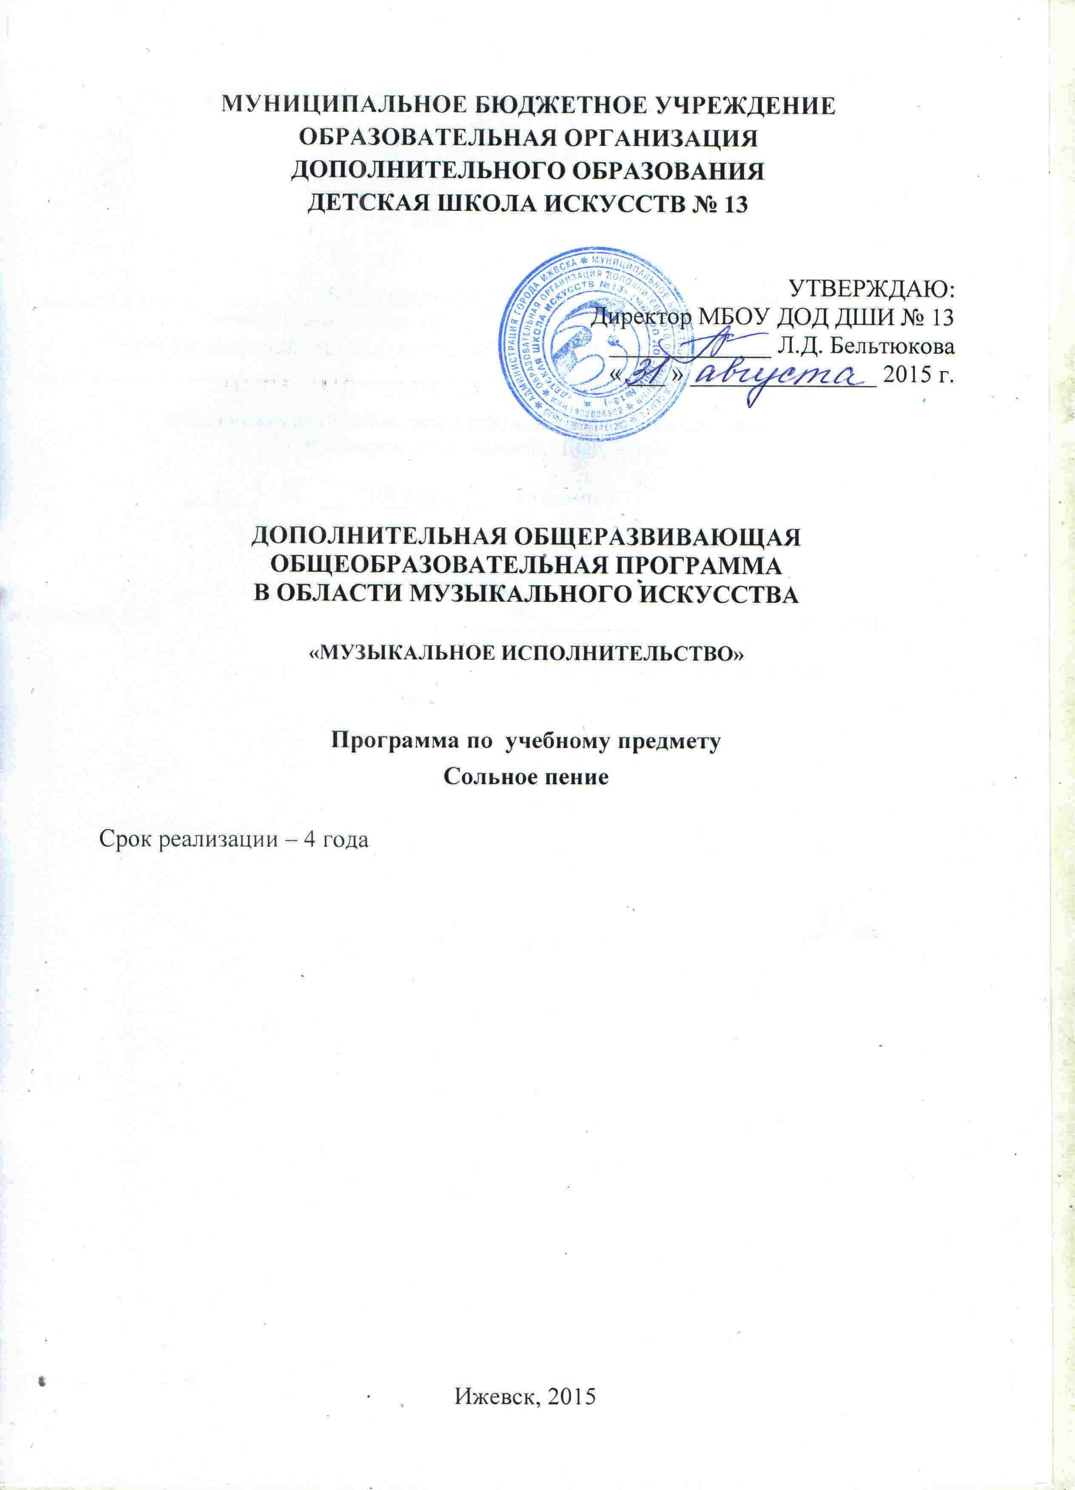
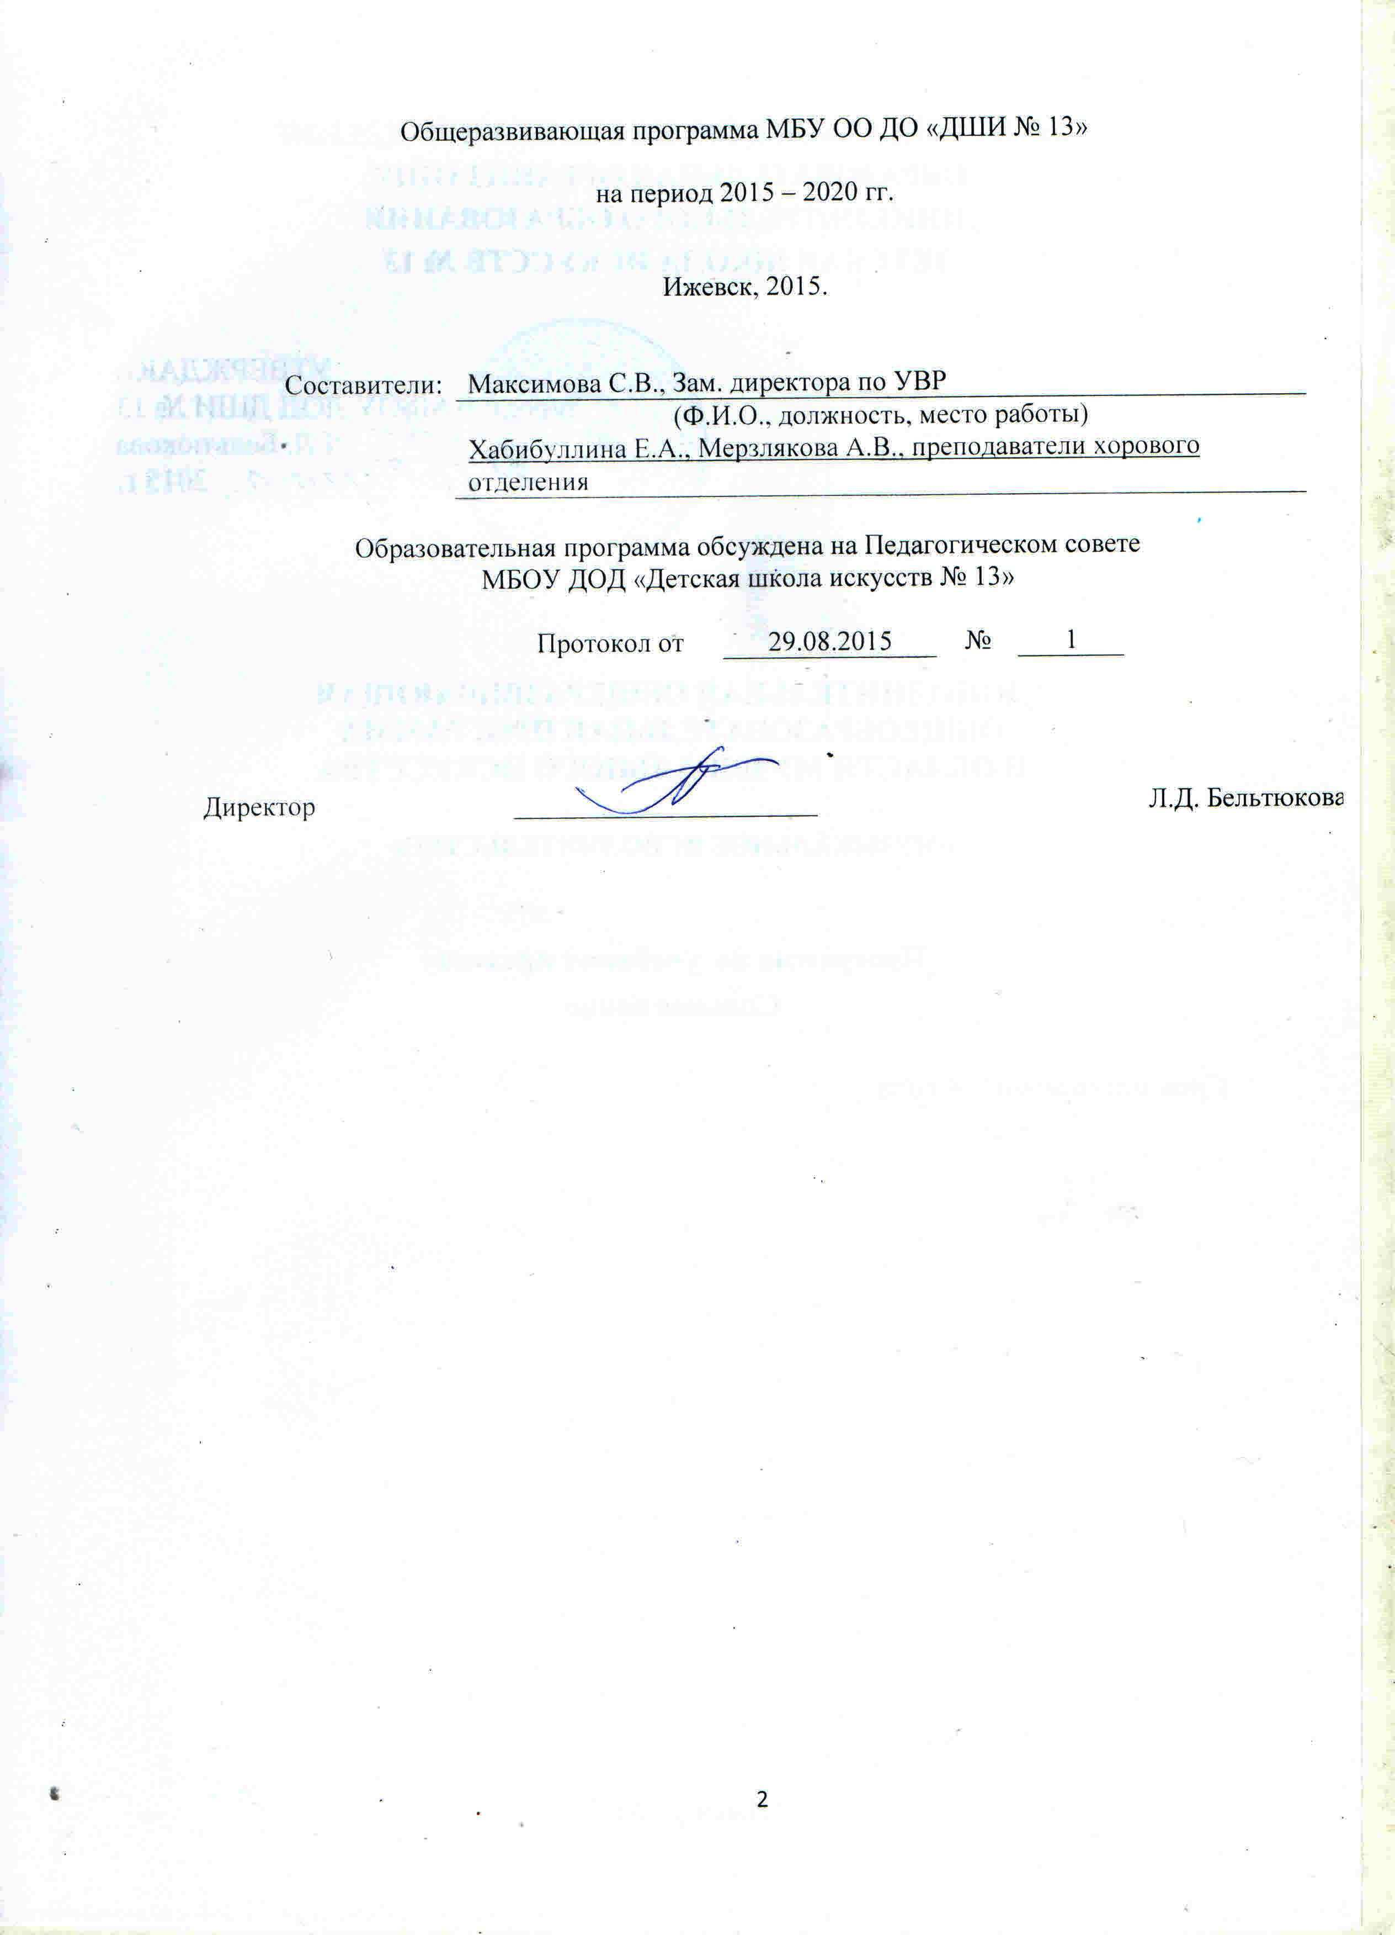

Структура программы учебного предмета
I. Пояснительная записка
- Характеристика учебного предмета, его место и роль в
образовательном процессе
- Срок реализации учебного предмета
- Объем учебного времени, предусмотренный учебным планом
образовательной организации на реализацию учебного предмета
- Сведения о затратах учебного времени
- Форма проведения учебных аудиторных занятий
- Цель и задачи учебного предмета
- Структура программы учебного предмета
- Методы обучения
- Описание материально-технических условий реализации учебного
предмета
II. Содержание учебного предмета
- Учебно-тематический план
- Годовые требования
III. Требования к уровню подготовки учащихся
- Требования к уровню подготовки на различных этапах обучения
IV. Формы и методы контроля, система оценок
- Аттестация: цели, виды, форма, содержание;
- Критерии оценки
V. Методическое обеспечение учебного процесса
VI. Список литературы и средств обучения
- Методическая литература
- Учебная литература
- Средства обучения

I. Пояснительная записка
Характеристика учебного предмета, его место
и роль в образовательном процессе
Программа учебного предмета «Сольное пение» разработана на основе «Рекомендаций по организации образовательной и методической деятельности при реализации общеразвивающих программ в области искусств», направленных письмом Министерства культуры Российской Федерации от 21.11.2013 №191-01-39/06-ГИ, а также с учетом многолетнего педагогического опыта в области вокального исполнительства в детских школах искусств.
Представленная программа является методическим пособием для преподавания предмета «Сольное пение» в Детской музыкальной школе.
Основной целью предмета является приобщение детей к основам мировой музыкальной культуры, развитие их музыкально-эстетического вкуса, формирование у них исполнительских вокальных умений и навыков.

Пение является одним из самых доступных средств приобщения детей к музыкальному искусству. Многие дети от природы обладают хорошими музыкальными данными - ярким голосом, чистой интонацией.
Формирование вокальных навыков позволяет учащимся в дальнейшем самостоятельно осваивать как классический, так и современный вокальный репертуар.
Предлагаемая программа рассчитана на четырехлетний срок обучения.
Возраст детей, приступающих к освоению программы, 7 (8) – 12 лет.
Данная программа предполагает достаточную свободу в выборе репертуара и направлена, прежде всего, на развитие интересов самого учащегося.
Недельная нагрузка по предмету «Сольное пение» составляет 1,5 час в неделю. Занятия проходят в индивидуальной форме.
Данная программа предполагает проведение итоговой аттестации в форме исполнения сольной программы (выпускного экзамена). Возможны другие формы итоговой аттестации. При выборе той или иной формы завершения обучения образовательная организация вправе применять индивидуальный подход.

Срок реализации учебного предмета
При реализации программы учебного предмета "Сольное пение" со сроком обучения 4 года, продолжительность учебных занятий с первого по четвертый годы обучения составляет 34-35 недель в год (приложение 1).
Объем учебного времени, предусмотренный учебным планом образовательной организации на реализацию учебного предмета
Общая трудоемкость учебного предмета «Сольное пение» при 4-летнем сроке обучения составляет 560 часов. Из них: 280 часов – аудиторные занятия, 280 часов – самостоятельная работа (приложение 2).
Форма проведения учебных занятий
Занятия проводятся в индивидуальной форме.
Цель учебного предмета
Развитие музыкально-творческих способностей учащегося на основе приобретённых им знаний, умений и навыков вокального исполнительства.
Задачи учебного предмета
Задачами предмета «Сольное пение» являются:
- Формирование мировоззрения и музыкального вкуса учащегося, приобщение его к лучшим произведениям народной, классической, современной музыки через пение – самый доступный, активный вид музыкальной деятельности;
- Воздействие на психологию учащегося, повышение его самооценки, формирование активной жизненной позиции посредством пения;
- Формирование у обучающегося основных вокальных навыков: звукообразование, певческое дыхание, артикуляция, слуховые навыки, навыки эмоциональной выразительности исполнения;
- совершенствование качества звучания голоса: тембра, звукового и динамического диапазонов, чистоты интонирования, чёткости дикции;
- приобретение учащимся опыта творческой деятельности и публичных выступлений;
- воспитание у детей трудолюбия, терпения, дисциплины;
- развитие артистизма и музыкальности учащегося.
Структура программы
Программа содержит следующие разделы:
- сведения о затратах учебного времени, предусмотренного на освоение учебного предмета;
- распределение учебного материала по годам обучения;
- описание дидактических единиц учебного предмета;
- требования к уровню подготовки учащихся;
- формы и методы контроля, система оценок, итоговая аттестация;
- методическое обеспечение учебного процесса.
В соответствии с данными направлениями строится основной раздел программы «Содержание учебного предмета».
Методы обучения
Предложенные методы работы на уроках сольного пения в рамках предпрофессиональной образовательной программы являются наиболее продуктивными при реализации поставленных целей и задач учебного предмета и основаны на проверенных методиках и сложившихся традициях вокального исполнительства. Для достижения поставленной цели и реализации задач предмета используются следующие методы обучения:
- словесный (объяснение, разбор, анализ музыкального произведения)
- наглядный (показ, демонстрация отдельных частей и всего произведения);
- практический (воспроизводящие и творческие упражнения, деление целого произведения на более мелкие части для подробной проработки и последующая организация целого);
- прослушивание записей выдающихся исполнителей и посещение концертов для повышения общего уровня развития обучающегося;
- индивидуальный подход к каждому ученику.

Описание материально-технических условий реализации учебного
предмета
Каждый учащийся обеспечивается доступом к библиотечным фондам и фондам аудио и видеозаписей школьной библиотеки. Во время самостоятельной работы учащиеся могут пользоваться Интернетом для сбора дополнительного материала по изучению предложенных тем.
Библиотечный фонд укомплектовывается печатными, электронными изданиями, учебно-методической и нотной литературой.
II. СОДЕРЖАНИЕ УЧЕБНОГО ПРЕДМЕТА
1. Сведения о затратах учебного времени, предусмотренного на освоение учебного предмета «Сольное пение»
Вид учебной  работы,  нагрузки,  аттестации | Затраты учебного времени |  |  |  |  |  |  |  | Всего часов
Годы обучения | 1-й год |  | 2-й год |  | 3-й год |  | 4-й год
Полугодия | 1 | 2 | 3 | 4 | 5 | 6 | 7 | 8
Количество недель | 16 | 18 | 16 | 18 | 16 | 18 | 16 | 18
Аудиторные занятия | 32 | 38 | 32 | 38 | 32 | 38 | 32 | 38 | 280
Самостоятельная работа | 32 | 38 | 32 | 38 | 32 | 38 | 32 | 38 | 280
Максимальная учебная нагрузка | 64 | 76 | 64 | 76 | 64 | 76 | 64 | 76 | 280
Объем самостоятельной работы обучающихся в неделю по учебным предметам определяется с учетом минимальных затрат на подготовку домашнего задания, параллельного освоения детьми программ начального и основного общего образования. Объем времени на самостоятельную работу может определяться с учетом сложившихся педагогических традиций, методической целесообразности и индивидуальных способностей ученика.
Самостоятельные занятия должны быть регулярными и систематическими.
Учебный материал распределяется по годам обучения - классам. Каждый
класс имеет свои дидактические задачи и объем времени, предусмотренный для освоения учебного материала.

Требования по годам обучения
Для того чтобы научиться петь, необходимо получить определенные музыкально-технические знания, помогающие владеть своим голосом и сформировать основные вокальные навыки:
- сформированный навык певческой установки обеспечит удобное положение всего дыхательного аппарата, что очень необходимо в пении;
- навык звукообразования в разных голосовых регистрах является основополагающим в вокальной педагогике;
- артикуляция и дикция в пении играют очень важную роль. Выразительное, глубоко осмысленное пение может быть только при чёткой и ясной дикции и правильной артикуляции.
- слуховые навыки - слуховое внимание и самоконтроль, вокально-слуховые представления о певческом звуке и способах его формирования ученик получает на каждом этапе обучения;
Данная программа отражает разнообразие репертуара, его академическую направленность и индивидуальный подход к каждому ученику. Содержание учебного предмета направлено на обеспечение художественно-эстетического развития личности и приобретения ею художественно-исполнительских знаний, умений и навыков.
Первый год обучения
В результате первого года обучения учащиеся должны уметь:
- правильно применять певческую установку;
- уметь пользоваться певческим дыханием: вдох спокойный, без напряжения, задержание вдоха перед началом пения, выработка равномерного выдоха;
- правильно формировать гласные в сочетании с согласными звуками, чётко произносить согласные звуки;
- следить за чистой интонацией;
- использовать активную артикуляцию.
В программу первого года обучения входят упражнения для развития дыхания: дыхательная гимнастика, а так же упражнения развивающие длительность выдоха.
Для развития дикции необходимы специальные упражнения, например, скороговорки, чтение текста вслух, без спешки, а также вокальные упражнения, развивающие звукообразующие органы: губы, язык, челюсти, гортань.
Элементарные вокальные упражнения в медленном темпе необходимо петь с использованием следующих интервалов: чистая прима, малая и большая секунды, малая и большая терции, чистая октава.
В репертуар должны входить как народные, так и популярные детские песни. В течение учебного полугодия необходимо пройти от 8 до 12 разнохарактерных произведений, два из которых выносятся на зачет. по сольному пению.
Примерный рекомендуемый репертуарный список:
Русские народные песни: «А мы просо сеяли», «Заинька», «Как
пошли наши подружки», «Как у наших у ворот».
Украинская народная песня: «Колыбельная» (обр. Г. Лобачёва)
Белорусская народная песня: «Сел комарик на дубочек».
Литовская народная песня «Дудочка».
Английская народная песня «У дедушки Макдональда» ( рус. текст И. Мазнина).
Абелян Л. «Про меня и муравья»,
«Прекрасен мир поющий» ( сл. Степановой).
Абрамов А. «Вишенки-красавицы»,«Кукушка», «Ну и кот»
( сл. А. Горина).
Арсеева И. «Свинки» (сл. К.Чуковского).
Витлин В. «Праздничная полька» (сл. В. Верховского).
Вихарёва Г. «Журавушка» (сл. И. Вольского).
Герчик В. «Синичка» (сл. Е. Александровой).
Гладков Г. «Песенка львёнка и черепахи»
(сл. С. Козлова).
Ефремов И. «Кораблик» (сл. Б. Бутакова).
Жукова С. «Козлёнок» (сл. А. Барто).
Казенин В. «Считалочка», «Песенка петушка»
(сл. Ф. Лаубе).
Крылатов Е. «Песенка о лете» (сл. Ю. Энтина),
«Упрямые утята» (сл. М. Пляцковского).
Кудряшов А. «Весёлые нотки», «Игрушки», «Котята»
(сл.И. Яворовской).
Левдокимов Г. «Весёлый доктор» (сл. В. Степанова),
«Мы о радости поём» (сл. М. Садовского).
Павленко В. «Капельки» (сл. Э. Богдановой).
Паулс Р. «Кашалотик» (сл. И. Резника).
Поплянова Е. «Весёлые медвежатки»,
«Песенка про двух утят»,
«Жук» (сл.Н. Пикулевой).
Савельев В. «Если добрый ты» (сл. М. Пляцковского).
Струве Г. «Пёстрый колпачок» (сл. Н. Соловьёвой),
«Про козлика» (сл. В. Семернина).
Тиличеева И. «Весна идёт» (сл. А. Барто).
Филиппенко А. «Берёзонька» (сл. Т. Волгиной).
Филиппова Е. «Детство» (сл. В. Степанова).
Чичков Ю. «Из чего же…» (сл. Я. Хапецкого).
Шаинский В. «Белые кораблики» (сл. Л. Яхнина).

Второй год обучения
На втором году обучения продолжается работа по закреплению полученных ранее начальных вокально-технических навыков, в работу включаются элементы исполнительства. В результате второго года обучения учащийся должен:
- расширить диапазон голоса, желательно до 1,5 октав;
- работать над организацией дыхания, связанного с ощущением опоры;
- выравнивать звучность гласных, чётко произносить согласные звуки;
- работать над чистотой интонации и выразительностью звука.
В программу второго года обучения входит пение вокальных упражнений, включающих мажорные и минорные гаммы, трезвучия, опевания, скачки на октаву вверх и вниз. В упражнениях должны быть использованы сочетания гласных и согласных звуков, например: ми, зи, брэ, кра, дай, дой и тому подобные. При этом необходимо следить за чистотой интонации. Для плавного дыхания и сохранения постоянного чувства опоры полезны упражнения на легато. В репертуар должны входить народные и популярные детские песни. В течение учебного полугодия необходимо пройти от 8 до 10 разнохарактерных произведений, два из которых выносятся на зачет.

Примерный рекомендуемый репертуарный список:
Русские народные песни «Я на горку шла», «Во поле берёза
стояла»
Белорусская народная песня «Сел комарик на дубочек»
Французская народная песня «Жаворонок» (обр. Н. Пейко)
Бах И.С «За рекою старый дом»
(рус. текст Д. Тонского)
Бетховен Л.В. «Малиновка», «Сурок» (сл. Г. Бюргера)
Моцарт В.А. «Весенняя песенка»
Флис Б. «Колыбельная песня» (пер. С. Свириденко)
Аренский В. «Там, в дали за рекой» (сл. А. Плещеева)
Лядов А. «Колыбельная» (сл. народные)
Антонов Ю. «Песенка Мурёнки»,
«Воробьиная дискотека» (сл. М. Пляцковского)
Гладков Г. «Песня простака и забияки», «Чунга-Чанга»
(сл. М. Яснова)
Дубравин Я. «Снеженика» (сл. М. Пляцковского)
Красев М. «Золотая осень» (сл.М. Френкеля)
Крупа-Шушарина С.«Зонтик цвета абрикоса» (сл.С. Крупа-Шушариной)
«Лягушки-музыканты» (сл. П. Соловьёвой)
Крылатов Е. «Не волнуйтесь понапрасну»,
«Колыбельная медведицы» (сл. М. Пляцковского)
«Лягушачья ламбада»,
«Заводные игрушки»,
«Ябеда- корябеда» (сл. Ю. Энтина)
Кудряшов А. «Мама дорогая» (сл. И. Косякова)
«Мордочка, хвост и четыре ноги» (сл. Б. Заходера)
Ледоницкий П. «Песня о любознательном щенке»
(сл. Р. Рождественского)
Николаев И. «Маленькая страна» (сл. И. Резника)
Певзднер К. «Оранжевая песенка» (сл. А. Арканова)
Поплянова Е. «Паучок»
Савельев Б. «Настоящий друг», «Чимби-римби»
(сл. М. Пляцковского)
Чичков Ю. «Праздничная песенка», «Самая счастливая»
(сл. К. Ибряева)
Шаинский Г. «Улыбка» (сл. М. Пляцковского)
«Пропала собака» (сл. А. Ламм)

Третий год обучения
На третьем году обучения продолжается работа над укреплением вокально-технических навыков, а так же по преодолению дефектов артикуляции и произношения. В результате третьего года обучения учащийся должен:
- уметь правильно использовать певческое дыхание и стремиться петь на опоре;
- работать над развитием четкой дикции, выразительностью слова;
- работать над чистой интонацией;
Упражнения на третьем году обучения должны быть в пределах квинты и включать в себя мажорные и минорные трезвучия, арпеджио в медленном темпе. Репертуар должен быть разнообразным и включать в себя наряду с народными и современными песнями произведения композиторов-классиков. В течение учебного полугодия необходимо пройти от 8 до 10 произведений, два из которых выносятся на зачет.
Примерный рекомендуемый репертуарный список:
Русские народные песни «Ой, да не вечер», «Калинка»
Швейцарская песня «Кукушка» (обр. Гунда)
Брамс И. «Божья коровка» (пер. Э. Александровой)
« Мотылёк» (рус. текст. Я. Родионова)
Григ Э. «Лесная песнь»
Кюи Ц. «Белка»
Мендельсон К. «На крыльях песни»
Моцарт В.А. «Детские игры», «Приход весны»
(рус. текст Е. Малининой)
Шуберт Ф. «Дикая роза» (сл. И. Гёте)
«Колыбельная песня» (сл. М. Клаудиуса)
Шуман Р. «Вечерняя звезда» (сл. А. Гофмана)
Антонов Ю. «Родные места», «Туами», «Не рвите цветы»
(сл. М. Пляцковского)
Берёзин С. «Пони» (сл. Л. Рубальской)
Важов С. «Песенка про оркестр» (сл. М. Яснова)
«Подарите мне жирафу» (сл. В. Суслова)
Дубравин Я. «О России» (сл. Г. Прусова)
«Поеду к бабушке в деревню»
«Ты нажми на педали», «Я рисую»
(сл. В. Суслова)
Дунаевский И. «Песенка про капитана», «Спой нам, ветер»
(сл. В. Лебедева-Кумача)
Дунаевский М. «Лев и брадобрей», «33 коровы» (сл. Н. Олева)
Журбин А. «Планета детства» (сл. П. Синявского)
«Самое интересное» (сл. Ю. Энтина)
«Смешной человечек» (сл. П. Синявского)
«Что играют, не пойму» (сл. Г. Сапгира)
Зарицкая Е. «Музыкант» (сл. В. Орлова), «Радуга»
(сл. Е. Руженцева)
Крылатов Е. «Это знает всякий», «Крылатые качели»,
«Колокола» (сл. Ю. Энтина)
Левдокимов Г. «Кукушка» (сл. В. Степанова)
Марченко Л. «Кашка-ромашка», «Осенний бал»,
«Я учу английский» (сл. Л. Марченко)
Минков М. «Где водятся волшебники?» (сл. Ю. Энтина)
Морозов А. «Волшебная сказка» (сл. Ю. Паркаева)
Обухова Е. «Куда плывёте, корабли?» (сл. Е. Обуховой)
Пьянков В. «Я хочу, чтоб птицы пели» (сл. Е. Карановой)
Стариков М. «Ветка горного кедра» (сл. Г. Панова)
Струве Г. «Моя Россия» (сл. Н. Соловьёвой), «Музыка»
(сл. И. Исаковой)
«Что мы Родиной зовём» (сл. В. Степанова)
Чичков Ю. «В мире красок и мелодий», «Наташка-
первоклашка» (сл. К. Ибряева)
«Песня о волшебном цветке», «У мамы день
рождения», «Я хочу узнать» (сл. М. Пляцковского)
Шварц Л. «Далёко-далёко за морем» (сл. М. Фромана)

Четвёртый год обучения
При развитии вокально-технических навыков следует устранять имеющиеся недостатки а так же укреплять положительные навыки.
В этот год обучения следует уделить внимание приобретению учащимся навыка публичного выступления. Стремиться к непринуждённому и естественному исполнению произведений. В лучшем случае должны быть выполнены требования развитого дыхания, ощущение высокой певческой позиции и опоры звука. Исполнение произведений должно быть осмысленным, выразительным, эмоциональным.
В результате четвёртого года обучения учащийся должен:
- уметь соединять грудной и головной регистр (т.е. микстовое пение);
- вырабатывать ощущение движения мелодии и кульминации в исполняемых произведениях;
- владеть навыком красивого и выразительного пения;
- раскрыть свой индивидуальный тембр, развивать певучесть голоса;
- иметь «опёртое» дыхание при пении;
- работать над подвижностью голоса без форсировки и напряжения.
. Можно пройти 4-6 несложных вокализов.
В репертуар должны входить произведения классиков и современные песни. За учебное полугодие нужно пройти от 8 до 10 произведений, два из которых выносятся на зачет.
Примерный рекомендуемый репертуарный список:
Русские народные песни: « Ничто в полюшке не колышется»,
« Помню, я ещё молодушкой была»
«Я на камушке сижу»
«Вдоль по улице метелица метёт»
Варламов А. «Белеет парус одинокий»
(сл.М. Лермонтова)
«Красный сарафан» (сл. народные)
Гурилёв А. «Вьётся ласточка сизокрылая»
(сл.Н. Грекова)
«Матушка-голубушка» (сл. народные)
Глинка М. «Жаворонок»
Даргомыжский А. «Шестнадцать лет»
Чайковский П. «Мой садик» (сл. А. Плещеева)
Векерлен Ж.Б. «Ах, зачем я не лужайка» (сл. Рибутта)
« Приди поскорее, весна»
Григ Э. «Заход солнца» (сл. А. Мунка)
« Колыбельная Сольвейг»
Моцарт В.А. « Довольство жизнью (сл. И Миллера)»
« Маленькая пряха»
Шопен Ф. « Желание» (сл. С. Витвицкого)
Абаз В. « Утро туманное» (сл. И. Тургенева)
Будашкин Н. «Песенка Настеньки» (сл. Я. Шведова)
Булахов П. « Не пробуждай воспоминаний»
Обухов А. « Калитка»
Антонов Ю. « Маки» (сл. Г. Поженяна),
« Снегири» (сл. М. Дудина)
Добрынин В. «Живи, родник» (сл. В. Дюкова)
Дубравин Я. « Картины старых мастеров» (сл. Гина),
« Ты откуда, музыка» (сл. В. Суслова)
Дунаевский М. « Цветные сны», «Ветер перемен»,
« Непогода» (сл. Н. Олева)
«Всё пройдёт» (сл. Л. Дербенёва)
Зацепин А. «Волшебник» (сл. Л. Дербенёва)
« Куда уходит детство»,
« Этот мир придуман не мной»
(сл. Л. Дербенёва)
Кельми К. « Замыкая круг» (сл. М. Пушкиной)
Крупа-Шушарина С «Осенняя прогулка», «Сияньем бледного
опала» (сл. В. Сухих)
« Три плакучих ивушки» (сл. В. Сухих)
Крылатов Е. «Песенка о снежинке», «Три белых коня»
(сл. Л. Дербенёва)
« Прекрасное далёко» (сл. Ю. Энтина)
Лебедев В. « Песня гардемаринов»
(сл. Ю. Ряшенцева)
Левдокимов Г. « Берёзовый свет» (сл. В. Степанова)
Литвинов Я. «Вальс расставания» (сл. Л. Хохловой)

Минков М. « А знаешь, всё ещё будет»
(сл. В. Тушновой),
« Ты на свете есть» (сл. Л. Дербенёва)
« Спасибо, музыка» (сл. Д. Иванова)
Морозов А. « В горнице» (сл. Н. Рубцова)
Обухова Е. « Лето в красках пастели»
(сл. Е. Обуховой)
Паулс Р. « Полевые цветы» (сл. А. Ковалёва)
Петров А. « Романс Настеньки» из т-фильма
«О бедном гусаре замолвите
Слово» (сл. М. Цветаевой)
« Песенка о погоде» (сл Э. Рязанова)
Пономаренко Г. « Отговорила роща золотая»
(сл. С. Есенина)
Птичкин Е. « Эхо любви» (сл. Р. Рождественского)
Таривердиев М. « Маленький принц» (сл. Добронравова)
Тухманов Д. «Кони в яблоках» (сл. И. Танича)
Успенский, Гарин «Снега России» (сл. Н. Олева)
Фельцман О. «Ландыши» (сл. О. Фадеевой)
Хренников Т. « Колыбельная», « Московские окна»
(сл. Гладкова)
III. ТРЕБОВАНИЯ К УРОВНЮ ПОДГОТОВКИ УЧАЩЕГОСЯ.
Уровень подготовки обучающихся является результатом освоения программы учебного предмета Сольное пение, который предполагает формирование следующих знаний, умений, навыков, таких как:
- наличие у обучающегося интереса к музыкальному искусству,
самостоятельному музыкальному исполнительству;
- сформированный комплекс исполнительских знаний, умений и навыков, позволяющих использовать возможности своего голоса для достижения наиболее убедительной интерпретации вокальных произведений, самостоятельно накапливать музыкальный репертуар из произведений различных эпох, стилей, направлений;
- знание вокального репертуара (произведения русских и зарубежных классиков, современных композиторов)
- знание художественно-исполнительских возможностей своего голоса;
- умение работать в ансамбле с фортепиано, слушать игру концертмейстера;
- знание профессиональной терминологии;
- наличие умения чтения с листа вокальных произведений;
- наличие творческой инициативы, сформированных представлений о приёмах работы над вокально-исполнительскими трудностями;

IV. ФОРМЫ И МЕТОДЫ КОНТРОЛЯ. КРИТЕРИИ ОЦЕНОК.
1. Аттестация: цели, виды, форма, содержание
Оценка качества реализации учебного предмета «Сольное пение» включает в себя текущий контроль успеваемости и промежуточную аттестацию обучающегося в конце каждого учебного года с 1 по 4 класс .
В качестве средств текущего контроля успеваемости могут использоваться академические зачеты, прослушивания, концерты и классные вечера.
Текущий контроль успеваемости обучающихся проводится в счет аудиторного времени, предусмотренного на учебный предмет.
Форму и время проведения промежуточной аттестации по предмету «Сольное пение» образовательное учреждение устанавливает самостоятельно. Формой аттестации может быть контрольный урок, зачёт, а так же прослушивание, выступление в концерте или участие в каких-либо других творческих мероприятиях.
По завершении изучения предмета «Сольное пение» проводится промежуточная аттестация в конце 4 класса, оценка по которой заносится в свидетельство об окончании образовательного учреждения.
2. Критерии оценок
При оценивании учащегося, осваивающегося общеразвивающую программу, следует учитывать:
- формирование устойчивого интереса к музыкальному искусству, к занятиям музыкой;
- наличие исполнительской культуры, развитие музыкального мышления;
- овладение практическими умениями и навыками в различных видах музыкально-исполнительской деятельности: сольном, ансамблевом исполнительстве;
- степень продвижения учащегося, успешность личностных достижений.
V. МЕТОДИЧЕСКОЕ ОБЕСПЕЧЕНИЕ УЧЕБНОГО ПРОЦЕССА
Методические рекомендации преподавателям
Одна из главных задач преподавателя по предмету «Сольное пение» – развивать музыкальные данные учащегося, формировать у него исполнительские вокальные умения и навыки.
В работе с учащимися преподаватель должен следовать принципам последовательности, постепенности, доступности и наглядности в освоении материала. Весь процесс обучения строится с учетом принципа: от простого к сложному, опирается на индивидуальные особенности ученика интеллектуальные, физические, музыкальные и эмоциональные данные, уровень развития его вокальных навыков. Чем младше ученик, тем легче задачи, и наоборот. Отобранные вокальные произведения должны отличаться выразительной и ясной в ладовом отношении мелодией, доступным для учащегося диапазоном. При подборе репертуара следует избегать слишком высокой или низкой тесситуры, тональностей, не соответствующих конкретному голосу и возможностям учащегося. Не допускать завышения репертуара по степени трудности.
Тексты исполняемых вокальных произведений должны быть доступны для понимания и соответствовать жизненному опыту учащегося.
Упражнения для распевания должны быть так же доступны логическому пониманию учащегося, легко восприниматься на слух и усложняться постепенно.
В целом работу над вокальным произведением можно разделить на следующие разделы:
- знакомство с произведением и его авторами;
- разучивание вокальной партии (определение тональности, размера, сольфеджирование, работа над чистотой интонирования, над сложными мелодическими оборотами и интервалами, над точностью ритмического рисунка), пение со словами (разбор текста произведения);
- работа над звуковедением, дикцией, артикуляцией;
- определение формы произведения, смысловой и динамической кульминации;
- работа над фразировкой, динамическими оттенками, темпом, агогикой;
- работа над ансамблем вокальной партии и сопровождения;
- достижение художественно-образного сценического исполнения.
Важной задачей преподавателя должно быть обучение учеников самостоятельной работе: умению работать над трудными местами, хорошо уметь читать с листа нотную партию, грамотно работать над правильностью произношения текста. Самостоятельная работа должна быть регулярной и продуктивной.
Репертуар должен состоять из лучших произведений народной, классической и современной музыки.
Рекомендации по организации самостоятельной работы обучающихся
Объем самостоятельной работы учащихся определяется с учетом минимальных затрат на подготовку домашнего задания (параллельно с освоением детьми программы основного общего образования), с опорой на сложившиеся в учебном заведении педагогические традиции и методическую целесообразность, а также индивидуальные способности ученика.
Учащийся должен тщательно выучить слова и вокальную партию, обращая внимание не только на нотный текст, но и на все авторские указания. После каждого урока с преподавателем необходимо вновь репетировать изучаемые произведения, чтобы исправить указанные преподавателем недостатки в пении. Выполнение обучающимся домашнего задания должно контролироваться преподавателем и обеспечиваться нотными изданиями, хрестоматиями, в соответствии с программными требованиями по данному предмету.

VI. СПИСКИ РЕКОМЕНДУЕМОЙ НОТНОЙ И МЕТОДИЧЕСКОЙ
ЛИТЕРАТУРЫ
- Список рекомендуемых нотных сборников
Абелян Л. КАК РЫЖИК НАУЧИЛСЯ ПЕТЬ
- М.," Советский композитор" 1989
Антонов Ю.,Пляцковский М. ПРИКЛЮЧЕНИЯ КУЗНЕЧИКА
КУЗИ – М.," Музыка" 1990
Антонов Ю.,Дунаевский М. ПЕСНИ – М- 1987
Журбин А. НА СВЕТЕ ЖИЛ ОДИН ЧУДАК - Ярославль
" Академия развития" 2006
Крупа-Шушарина С. НЕБЕСНАЯ СВИРЕЛЬ Песни для детей
и юношества " Сибирский родник" 2006
Крупа-Шушарина С. ЗОНТИК ЦВЕТА АБРИКОСА Песни для
детей "Сибирский родник" 2007
Кудряшов А. ПЕСНИ ДЛЯ ДЕТЕЙ Настольная книга
Музыкального руководителя "Феникс"
Кудряшов А. РАДУЖНЫЕ НОТКИ Песни для детей
Ростов-на-Дону "Феникс"
Левдокимов Г. ЛИТЕРАТУРНО-МУЗЫКАЛЬНЫЙ АЛЬМАНАХ
М.,2007
Марченко Л. ДЕТСКИЕ ПЕСНИ О РАЗНОМ
Ростов-на-Дону "Феникс" 2007
Марченко Л. ДЕТСКИЕ ПЕСНИ О РАЗНОМ Выпуск 2
Ростов-на-Дону "Феникс" 2008
Обухова Е. ВЕСЁЛОЕ ЛЕТО Песни для детей
Пособие для музыкального руководителя
Ростов-на-Дону "Феникс" 2008
Поплянова Е. МЫ НА УРОКЕ ИГРАЕМ - М., "Новая школа" 1994
Стариков М. ПОКЛОН АЛТАЮ Сборник песен "Барнаул" 2009
Струве Г. НОТНЫЙ БАЛ Сборник песен 1-4 классы -М- 2005
Струве Г. Я ХОЧУ УВИДЕТЬ МУЗЫКУ Сборник песен
5-11 классы –М- 2005
Чичков Ю. ПЕСНИ ДЛЯ ДЕТЕЙ на стихи М. Пляцковского
-М., "Музыка" 1989
ГУСЕЛЬКИ Выпуск 88 –М., "Советский композитор" 1989
ЗЕМЛЯ ДЕТЕЙ Песни для школьников –Л., "Музыка" 1987
ЛЮБИМЫЕ ПЕСНИ Выпуск 3 –М., 1989
МИРНЫЙ ДЕНЬ ЗЕМЛИ Театрализованное представление для
школьников сост. Г. Чёрный
М., "Советский композитор" 1990
МОЛОДЫЕ ГОЛОСА Песни для детей младшего и среднего
школьного возраста –М., "Советский композитор"1988
МУЗЫКАЛЬНЫЙ ИЛЛЮЗИОН Выпуск 1 Песни и музыка
из кинофильмов прошлых лет для детей младшего
и среднего школьного возраста
-М., "Советский композитор" 1990
МУЗЫКАЛЬНЫЙ ТЕАТР Выпуск 3 –М., "Музыка" 1989
ПИОНЕРСКОЕ ЛЕТО Песни для детей среднего школьного
Возраста в сопр. Фортепиано -М.,
"Советский композитор" 1989
УЛЫБКА Популярные песни из детских мультфильмов Выпуск
-М., "Советский композитор" 1989
ХРЕСТОМАТИЯ ДЛЯ НАЧАЛЬНОГО ОБУЧЕНИЯ СОЛЬНОМУ
ПЕНИЮ Произведения Русских и Зарубежных композиторов
Сост. Смелкова Т. - М- 2008
ЧТО УСЛЫШАЛ КОМПОЗИТОР Песни Ленинградских
композиторов –Л., "Советский композитор" 1985
ШКОЛЬНЫЕ ГОДЫ Выпуск 42 -М., "Советский композитор" 1988
2. Список рекомендуемой методической литературы
Бандина А., Попов В.,Тихеева Л. ШКОЛА ХОРОВОГО ПЕНИЯ
-" Музыка" М., 1973 – Вып. 1
Вайкль Б. О ПЕНИИ И ПРОЧЕМ УМЕНИИ –" Аграф" 2002
Гонтаренко Н. СОЛЬНОЕ ПЕНИЕ Секреты вокального мастерства - "Феникс" 2007
Малышева Н. О ПЕНИИ М." Советский композитор", 1988
Маркуорт Л. САМОУЧИТЕЛЬ ПО ПЕНИЮ – М., 2006
Менабени А. МЕТОДИКА ОБУЧЕНИЮ СОЛЬНОМУ ПЕНИЮ
М., "Просвещение", 1987
Стулова Г. ТЕОРИЯ И ПРАКТИКА РАБОТЫ С ДЕТСКИМ
ХОРОМ – М., 2002

